# **Undersökning av mark och grundvattennivå**

**Exempel på infoblad – anpassa till lokala förhållanden**

Vilken typ av avloppsanläggning som är möjlig på en viss plats beror till stor del på hur det ser ut i marken. Exempel på frågor som kan behöva utredas: Finns det ytligt berg eller högt grundvatten som begränsar möjligheterna? Går det att infiltrera avloppsvattnet i marken? Svar på dessa och andra frågor får du genom att gräva en så kallad provgrop. Dokumentation av undersökningen av provgropen bör bifogas ansökan eller anmälan om en markbaserad avloppsanläggning

I en provgrop kan man observera

* grundvattennivå
* jordlagrens mäktigheter och egenskaper
* avstånd till berg.

I provgropen kan man också ta ut prover för att bedöma jordens genomsläpplighet.

Detta faktablad behandlar grundläggande undersökningar av mark och grundvatten i syfte att avgöra om det till exempel finns ytligt berg, täta jordarter eller högt grundvatten som begränsar möjligheterna för infiltration. Andra typer av undersökningar kan behöva göras för att bedöma skyddsavstånd till dricksvattenbrunnar, se informationsblad 5 *Skydd av grävd dricksvattenbrunn* och informationsblad 11 *Skydd av borrad dricksvattenbrunn*.

För en markbaserad anläggning behövs vanligen minst en provgrop. Om man gör flera provgropar kan man även undersöka förekomst av ytligt berg och jordlagren som ska ta emot avloppsvattnet från den planerade anläggningen, vilket ibland kan behövas. Flera provgropar kan också behövas vid risk för påverkan på dricksvattenbrunn, se informationsblad 5 och 11 om skyddsavstånd till grävd respektive borrad brunn. Provgroparnas placering bör redovisas i situationsplanen som lämnas in med ansökan.

Provgropen får inte vara för grund, eftersom man helst vill hitta nivån för både grundvattnet och berggrunden. En grop som är 2,5 meter under planerad infiltrationsnivå kan i de flesta fall vara tillräcklig även om berg och/eller grundvattenyta inte hittas.

Miljöförvaltningen vill oftast ha möjlighet att se provgropen, kontakta oss därför för att boka inspektionstid.

## Grundvattennivå

Säkraste sättet att avläsa grundvattennivån i provgropen är att använda grundvattenrör. Grundvattenrör sätter man ner i samband med att provgrop grävs eller borras. Fördelarna med grundvattenrör är flera:

* Gropen behöver inte stå öppen en längre tid vilket bland annat minskar risken för olyckor.
* Avläsningen störs mindre av vädret (nederbörd kan samlas i en öppen provgrop i en tät jord).
* Man kan göra avläsningar under längre tid vilket ökar noggrannheten i bestämningen.

Se även informationsblad 6 *Bestämning av högsta dimensionerande grundvattennivå för avloppsanläggningar <26 pe* samt informationsblad 4 *Grundvattenrör*.

Vid avläsning av nivå är det viktigt att grundvattennivån fått tid att ställa in sig. I finkorniga jordar bör du vänta 3–5 dagar. I grovkorniga jordar kan du läsa av grundvattennivån redan dagen efter.

Sker avläsningen i öppen provgrop bör den ske vid ett tillfälle då det inte har kommit någon betydande nederbörd under de senaste 3 dygnen. Orsaken är att vatten som inte är grundvatten kan samlas i provgropen (gäller speciellt i finkorniga jordar).

Avläsning av grundvattennivåer bör ske vid minst två tillfällen med minst en veckas mellanrum för att kunna uppskatta högsta dimensionerande grundvattennivå. Se även informationsblad 6, *Bestämning av högsta dimensionerande grundvattennivå för avloppsanläggningar.*

## Jordlagerföljder och markprov

Jordlagerföljden i provgropen bör undersökas och dokumenteras, se exempel på provgropsprotokoll. Synliga skiftningar i jordens egenskaper vid olika djup, som jordart, packning, med mera bör dokumenteras (exempelvis genom fotografering eller filmning med synliga måttuppgifter).

Var prov för perkolationsprov eller siktanalys ska tas beror på syftet med provtagningen, se informationsblad 12 *Bestämning av markens genomsläpplighet.*

## Förhållanden nedströms anläggningen

I vissa fall kan man behöva undersöka hur det ser ut i marken som ska ta emot avloppsvattnet nedanför anläggningen i det så kallade recipientområdet, se figur 1.

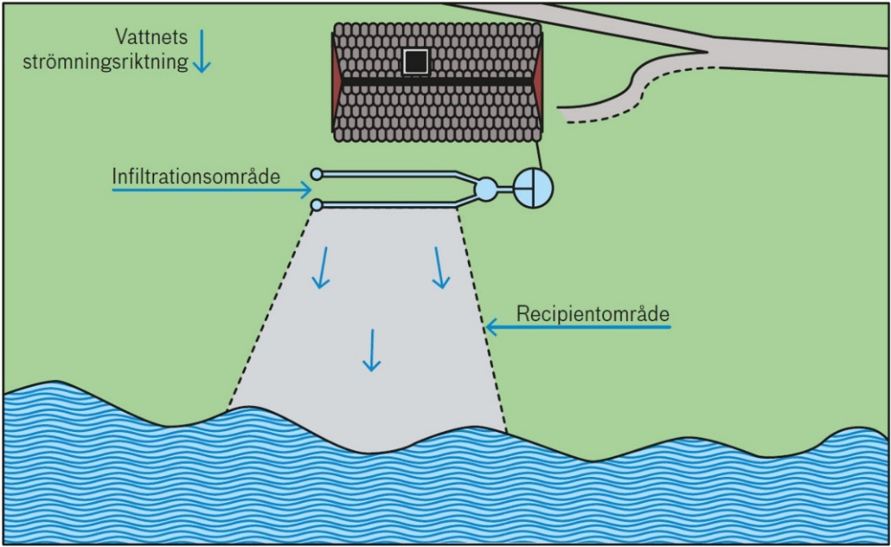

**Figur 1**. Recipientområdet nedanför anläggningen behöver ha förmåga att transportera bort det infiltrerade vattnet. Bilden är inte skalenlig.

Flera provgropar kan då behöva grävas för att kontrollera mäktigheten på jordlagren. Det får inte finnas risk för att avloppsvatten hindras från att transporteras bort från området eller att avloppsvattnet tränger ut i en sluttning. En sådan dokumentation av recipientområdet bör du bifoga din ansökan/anmälan.

Kritiska förhållanden gäller exempelvis om området präglas av tunna jordlager där grundvattentransporten kan hindras av bergsklackar, se figur 2. Det finns också andra miljöer där risken är påtaglig för stora variationer i jordarternas utbredning och mäktighet. Sand med ett lager av tät lera under är ett sådant exempel, se figur 3.

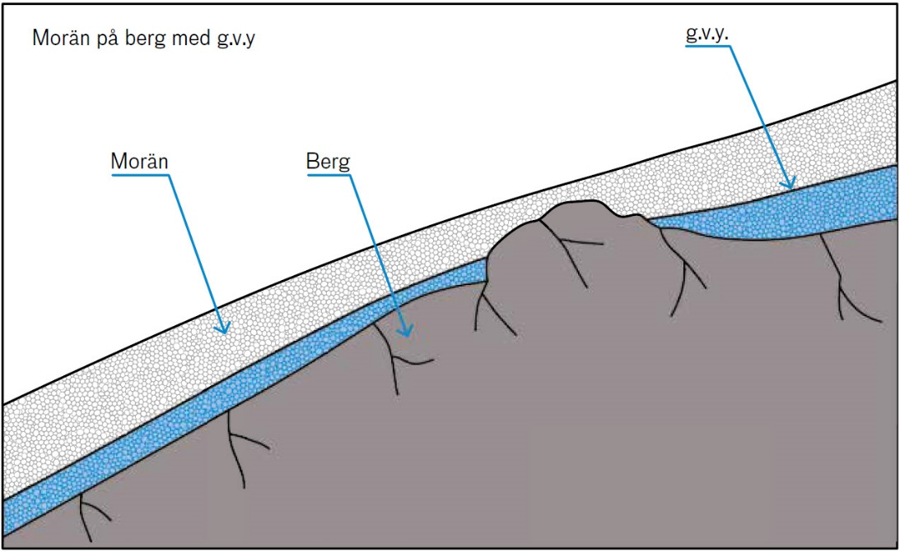

**Figur 2.** Om det är begränsat djup till berg finns anledning att undersöka utbredningen av olika jordlager. Då kan man behöva gräva flera provgropar. G.v.y. är förkortning för grundvattenyta.

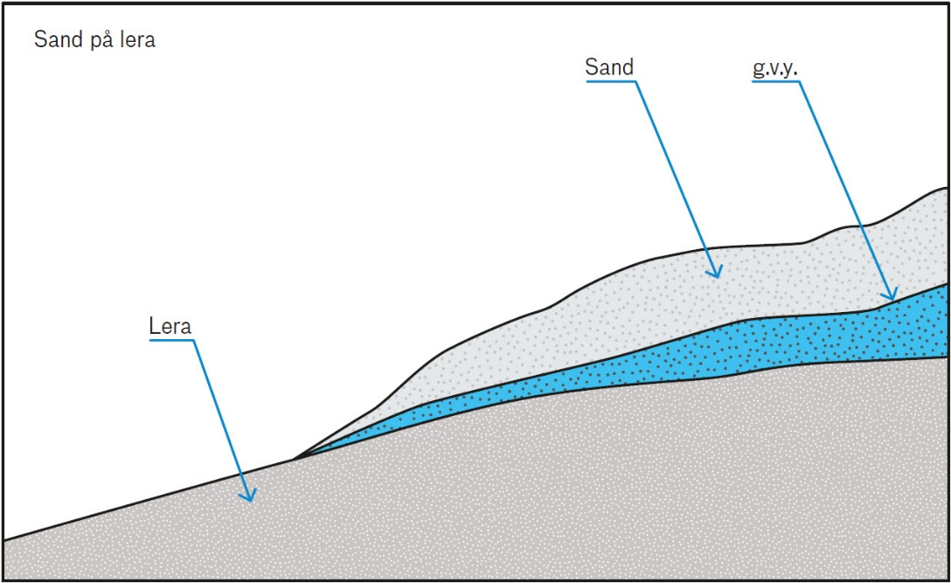

**Figur 3.** Planerar man att anlägga infiltrationen i ett jordlager med ett tätande lerlager (eller motsvarande) under, bör mäktigheten på det jordlager som ska ta emot vattnet kontrolleras. G.v.y. är förkortning för grundvattenyta.

## Exempel på provgropsprotokoll

| **Datum**  19 maj 2024 | **Plats för provgrop**  Se X på bifogad situationsplan | **Ansvarig utförare**  A. Andersson |
| --- | --- | --- |
| **Fastighets-beteckning**  Blåvattnet 1:2 | **Dokumentation utöver detta protokoll**  Foto 1–4 + resultat av siktanalys och beräkning av högsta dimensionerande grundvattenyta + situationsplan | |
|  |  |  |
| **Djup i meter** | **Beskrivning av var prov uttagits, jordart, förekomst av grundvatten etc.** | **Kommentar** |
| Måttstock i provgropsprotokoll som anger djup under markytan  Grundvatten  Berg  Matjord  Sand | | Sanden är homogen. Inga skillnader i packning eller kornstorlek.  Prov för siktanalys uttaget på 1 m djup.  Gropen har stått öppen i 2 dagar. Ingen nederbörd. |

## Provgropsprotokoll

| **Datum** | **Plats för provgrop** | **Ansvarig utförare** |
| --- | --- | --- |
| **Fastighets-beteckning** | **Dokumentation utöver detta protokoll** | |
|  |  |  |
| **Djup i meter** | **Beskrivning såsom var prov uttagits, jordart, förekomst av grundvatten etc.** | **Kommentar** |
| Måttstock i provgropsprotokoll som anger djupet under markytan | |  |